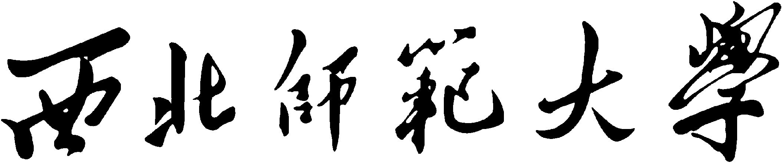

学 年（毕 业） 论 文

题 目：幸福感与少数民族地区农民的
媒介使用状况调查研究
学 院： 传媒学院
专 业： 广播电视编导
学生姓名： 2013年6月
学 号：
指导教师： 200942020250

由海子的抒情短诗探究其自杀原因（黑体三号，居中）
学生姓名： 指导老师：
【内容摘要】(宋体四号) 一个有思想,有才华的青年,为何要以卧轨这样残忍的方式结束自己的生命? 每一个人的自杀都有他的导火索, 海子也不例外.他的死因是多方面的,有失恋的打击,有生活的不愉快,有自身性格因素.也与身体,精神状况有关,但更多的是心灵与现实的冲突,与世俗的格格不入.一个人的灵魂与身体已“各奔东西”.死亡,是最佳的解决方式,也是唯一的（宋体小四）
【关键词]】(宋体四号)海子；抒情短诗；自杀(宋体小四）

正文部分(宋体小四，左对齐，首行缩进2字符，行间距为固定值22.)
1989年3月26日当外面的世界还沉浸在复活节的喧闹中时，一个平凡的年轻人手捧《圣经》躺在山海关冰冷的铁轨上，静静地等待死亡。他用他自己的热血谱写了一行最圣洁，最崇高的诗句！此人不是别人,正是海子!
海子，原名查海生，1964 年5月生于安徽省怀宁县高河查湾，在农村长大。1979年15岁时考入北京大学法律系，大学期间开始诗歌创作。1983年自北大毕业后分配至北京中国政法大学哲学教研室工作。

注 释（宋体五号）
[1]杨伯峻、杨逢彬注译.论语【M】.北京：岳麓书社，2000.11-13
（[序号]作者.书名【类型】出版地：出版者，出版年.起止页码）

参考文献（宋体五号）
1.杨伯峻、杨逢彬注译.论语【M】北京：岳麓书社，2000.
（[序号]作者.书名【类别】出版地：出版者，出版年. ）

为方便学生查询特将参考文献类型注明：
参考文献类型：专著［M］，论文集［C］，报纸文章［N］，期刊文章［J］，学位论文［D］，报告［R］，标准［S］，专利［P］，论文集中的析出文献［A］
电子文献类型：数据库［DB］，计算机［CP］，电子公告［EB］
电子文献的载体类型：互联网［OL］，光盘［CD］，磁带［MT］，磁盘［DK］
指导教师预评评语 | 指导教师 |  |  | 职称 |  |  |  | 预评成绩
指导教师预评评语 | 年 月 日
答辩小组评审意见 | 答辩小组评定成绩 |  |  |  | 答辩  委员  会终  评意  见 | 答辩委员会终评成绩
答辩小组评审意见 | 答辩小组组长（签字）：  年 月 日 |  |  |  | 答辩  委员  会终  评意  见 | 答辩委员会主任（签章）：  年 月 日
说 明：1. 成绩评定均采用五级分制，即优、良、中、及格、不及格。
2. 评语内容包括：学术价值、实际意义、达到水平、学术观点及论证有无错误等。

